Tercera Ley de Mendel o principio de la combinación independiente
Esta ley la propuso realizando cruces entre parentales que deferían en dos caracteres. Mendel concluyó que diferentes rasgos son heredados independientemente unos de otros, no existe relación entre ellos, lo que significa que el patrón de herencia de un rasgo no afectará al patrón de herencia de otro (siempre y cuando los genes no estén ligados).
Para comprobar el principio de la segregación realizó retrocruzamientos o cruzamientos de prueba. Esto consiste en cruzar los heterocigotos de la F1 (AaBb) con el parental recesivo (aabb).
Mediante este cruce se puede comprobar el tipo y la proporción de gametos que producen los heterocigotos ya que el fenotipo de los descendientes de este cruce coincide con los gametos producidos por el heterocigoto de la F1 dado que el parental recesivo únicamente produce gametos de tipo recesivo. Visualicemos esta ley cruzando plantas que difieren en el color (A = amarillo; a = verde) y la forma del guisante (B = liso; b = rugoso) (Figura 6).
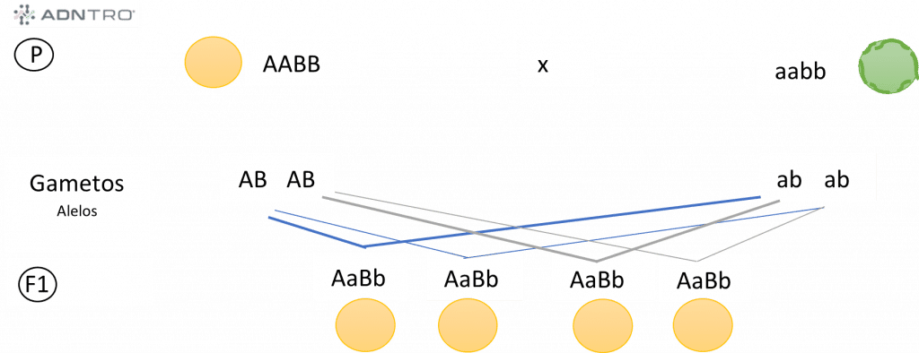
Figura 6. Cruce líneas puras que difieren en dos caracteres permite postular el principio de la combinación independiente. Al cruzar un parental homocigoto dominante (planta de guisante amarillo liso) con un homocigoto recesivo (planta de guisante verde rugoso) obtenemos una primera generación (F1) homogénea. Todos los descendientes son heterocigotos y presentan el fenotipo dominante (amarillo liso). En la línea de los gametos podemos ver los distintos alelos que presentan los parentales. Al combinarlos obtenemos los genotipos heterocigotos.

Excepciones de las Leyes de Mendel
Las primeras excepciones a las Leyes de Mendel se describieron a principios del siglo XX. A día de hoy se conocen muchos fenómenos que no se rigen por las leyes de Mendel. Entre ellos podemos destacar:

Dominancia intermedia
No existe alelo dominante ni alelo recesivo. En los individuos heterocigotos se mezclan las características correspondientes a los dos alelos. Un ejemplo de dominancia intermedia es el del clavel. Cuando cruzamos un clavel rojo (C^{R}) con un clavel blanco (C^{W}) (Ilustración 2).
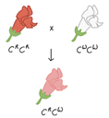
Ilustración 2. Dominancia intermedia

Codominancia
El estado heterocigoto no hay alelo recesivo, sino que ambos se comportan como dominantes, tal como en la herencia intermedia, pero a diferencia de esta última, ambas características se manifiestan sin mezclarse.
Un ejemplo de codominancia es el color de las begonias (Foto 1) o el sistema ABO. Las personas que poseen el grupo sanguíneo AB presentan simultáneamente los antígenos A y B, de manera que ambos alelos se están expresando en el heterocigoto (Ilustración 3).
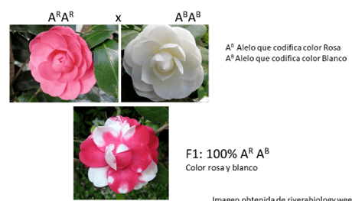
Ilustración 3. Codominancia

Carácter nuevo
Es posible que los individuos de la F1 presenten un fenotipo nuevo que no es el resultado de un carácter intermedio entre ambos parentales. En este caso hablamos de apariencia de un nuevo carácter como ocurre por ejemplo en la planta coleus.

Nuevas mutaciones con efecto dominante
En ocasiones aparece un nuevo alelo con efecto dominante, rompiendo el patrón de dominancia que se conocía hasta el momento. Supongamos que tenemos un alelo A (dominante) y un alelo a (recesivo) para un locus. Es posible que en un momento determinado de la historia aparezca una mutación de novo originando un nuevo alelo a’ que domine sobre el alelo A (previamente dominante)

Epistasia
Fenómeno que implica la interacción entre diferentes genes al expresar un determinado carácter fenotípico. En otras palabras, la expresión de uno o más genes dependen de la expresión de otro gen. Existe una interacción gen – gen a la hora de determinar el fenotipo del individuo.
Por ejemplo, animales que posean el gen para producir pigmentación marrón solo se va a expresar (fenotipo pelaje marrón), si carece de la mutación del albinismo. En caso de que presenten la mutación génica del albinismo, el gen de la pigmentación quedará enmascarado por el del albinismo.

Pleiotropía
Un único gen es responsable de diversos fenotipos que no están relacionados entre sí. Por ejemplo, la mutación génica que causa la anemia de células falciformes afecta a los eritrocitos o glóbulos rojos y confiere también cierta resistencia a la malaria.
Sin embargo, las leyes de Mendel siguen estando vigentes. Si nos vamos al ámbito de la salud, las leyes de Mendel se cumplen en lo que conocemos como enfermedades monogénicas o mendelianas – fibrosis quística, daltonismo.
No obstante, en un gran porcentaje de las enfermedades influyen muchos genes y factores ambientales. Este grupo de enfermedades son conocidas.

Herencia ligada al cromosoma X
Este tipo de herencia es un poco más compleja. Los alelos se heredan únicamente a través del cromosoma X. Las mujeres poseen dos copias del cromosoma X (XX), mientras que los hombres solo poseen una (XY). Dentro de la herencia ligada al cromosoma X nos podemos encontrar con la dominante (una única copia basta) o recesivo (necesitamos dos copias del alelo defectuoso).
Para este último tipo de herencia ligada al cromosoma X, encontraremos diferencias en función del género. En el caso de las mujeres, necesitaremos dos copias del alelo recesivo para que manifiesten la enfermedad.
Sin embargo, para los hombres una única copia es suficiente para manifestar la enfermedad ya que solo poseen un cromosoma X y no hay otro que “compense” ese alelo defectuoso). Veamos el ejemplo del daltonismo (herencia recesiva ligada al cromosoma X, Figura 3).

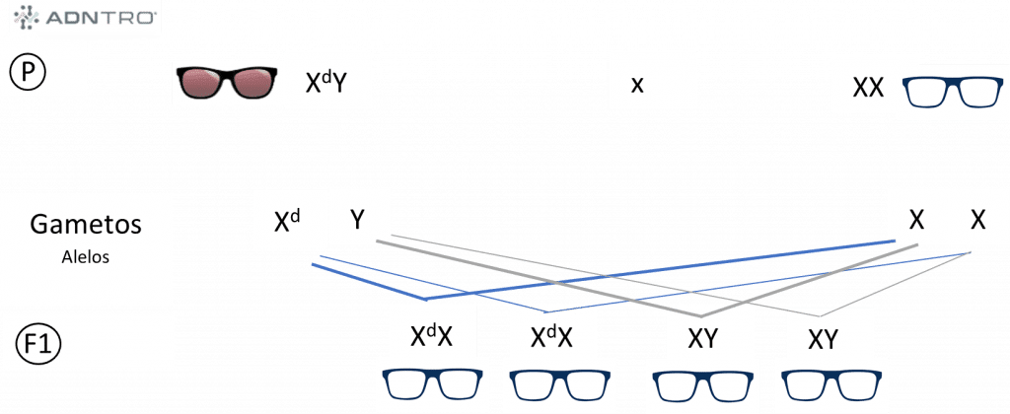
Figura 3. Cruce con un patrón de herencia recesiva ligado al cromosoma X. El daltonismo se transmite con el cromosoma X (X^{d}). Ninguno de los individuos de la descendencia será daltónico, pero las dos mujeres será portadoras de daltonismo y podrán tener descendencia daltónica (25% de probabilidades).

